Sumário

Instalação**3**

Requisitos de sistema3

Preparar instalação3

Instalando RoadTracker3

Tour pela área de trabalho do RoadTracker**4**

Login no aplicativo4

Janela do aplicativo4

Barra lateral5

Exibição de conteúdo5

Funções do supervisor **6**

Visualizar entidades cadastradas6

Edição de informações7

Solicitação de cadastro8

Histórico de entregas9

Tela de avisos10

Instalação

Requisitos de sistema

A lista a seguir inclui os requisitos mínimos do sistema. Observe que para alcançar um desempenho ideal, é necessário mais memória RAM e espaço em disco rígido que o indicado na lista.

• Distribuições Windows, versões de 32 ou 64 bits, ou distribuições Linux.

• Intel Core Pentium 4 ou AMD Athlon 64 (ou qualquer outro superior)

• 200 MB de RAM

• Espaço em disco rígido de 500 MB

• Tela multitoque, mouse ou tablet

• Resolução de tela 800 x 600 a 100% ou maior.

• É necessário dispor de uma conexão com a internet para entrar e autenticação e requisição de dados.

Preparar instalação

• Verifique se a data e a hora do sistema estão corretamente definidas.

• Feche todos os aplicativos, inclusive os programas de detecção de vírus e os aplicativos que estejam abertos na bandeja do sistema ou na barra de tarefas do Windows. Caso contrário, é possível que o tempo de instalação aumente e a instalação seja prejudicada.

• Efetue login como um usuário que possui privilégios administrativos.

• Certifique-se de que tenha espaço disponível suficiente na unidade em que deseja instalar o aplicativo.

• Exclua todo o conteúdo das pastas TEMP para evitar que o produto e a memória entrem em conflito. Digite %temp% na caixa Pesquisa no menu Iniciar do Windows 7 ou 10, ou na área de trabalho do Windows 8.

Instalando o RoadTracker

1 Feche todos os aplicativos, inclusive programas de detecção de vírus.

2 Inicialize o programa

3 No assistente de instalação, role a tela para baixo para ler o contrato de licença e, em seguida, aceite os termos marcando a caixa de seleção.

4 Clique em Avançar.

5 Digite seu nome na caixa de texto Nome do usuário.

7 Clique em Avançar.

8 Siga as instruções para instalar o software.

Tour pela área de trabalho do RoadTracker

Login no aplicativo

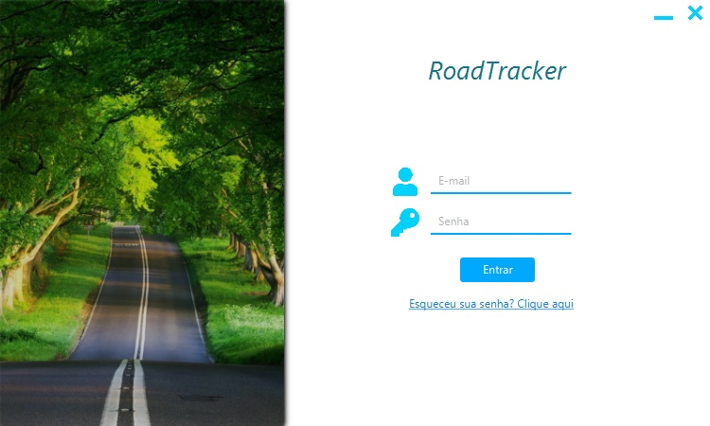Esta é a tela de entrada (login) para o aplicativo, existe três botões nessa tela, um hiperlink (texto que tambem pode ser chamado de “botão”) e duas entradas de dados, que server para colocar o e-mail e senha. Os dois botões mais a cima servem para minimizar e fechar o aplicativo respectivamente, na entradas de dados devem ser preenchidas de acordo com os dados individuais de autenticação, seguido pelo botão de entrar, que deve ser pressionado logo após o preenchimento dos campos a cima, e o hiperlink “Esqueceu sua senha?Clique aqui”, para o cadastro de uma nova, caso necessário.

Janela do aplicativo

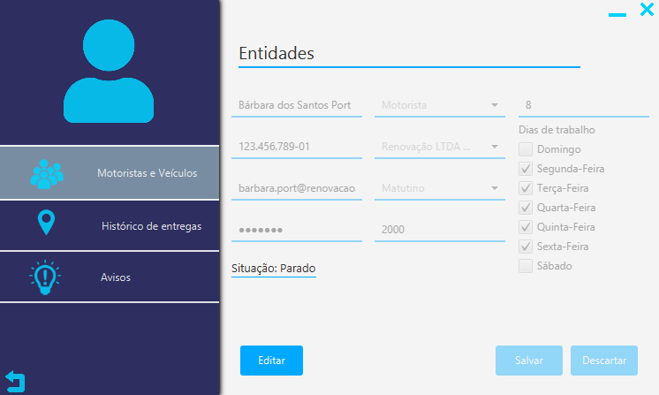Essa é a janela tela de entrada e a principal do aplicativo, ocorrendo pequenas variações para cada tipo de autenticação, seja de motorista, supervisor ou administrador. Todas as outras telas seguem o mesmo princípio ilustrativo desta, mudando apenas o conteúdo e informações da tela em branco. O supervisor tem cerca de oito telas diferentes, que variam entre solicitações de cadastros de entidades, a listagem delas, alterações de dados, e as telas de seleção de funções.

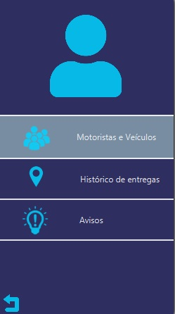Barra lateral

A barra lateral serve para uma melhor distribuição de funções do sistema, deixando mais fácil de interpretar as funções e institivamente desde a primeira utilização. A barra lateral diferencia levemente com o tipo de autenticação, no caso do supervisor existe três opções de seleção: “Motoristas e Veículos”, “Histórico de entregas” e “Avisos”. No canto inferior esquerdo existe um botão de “voltar para a página antecedente do mesmo local que está selecionado”, significa que ele não volta para a última página clicada, caso “Motoristas e Veículos esteja selecionada, o botão voltará apenas as telas dela.

Exibição de conteúdo

Como dito anteriormente, o conteúdo é mostrado a partir das funções que estão distribuídas entre a barra lateral e a página em branco do programa, e assim chegando ao que queira que seja mostrado,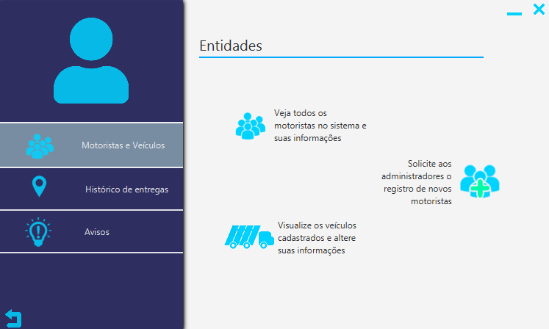 sendo assim, para ser exibido os motoristas cadastrados no sistema, deve-se clicar na barra lateral a opção “Motoristas e Veículos” e em seguida clicar em alguma das funções do lado, como “Veja todos os motoristas no sistema e suas informações”. Ao clicar será exibido uma outra tela que irá dar a informações que deseja, resultando na tela a seguir ou outra, dependendo de qual tela deseja.

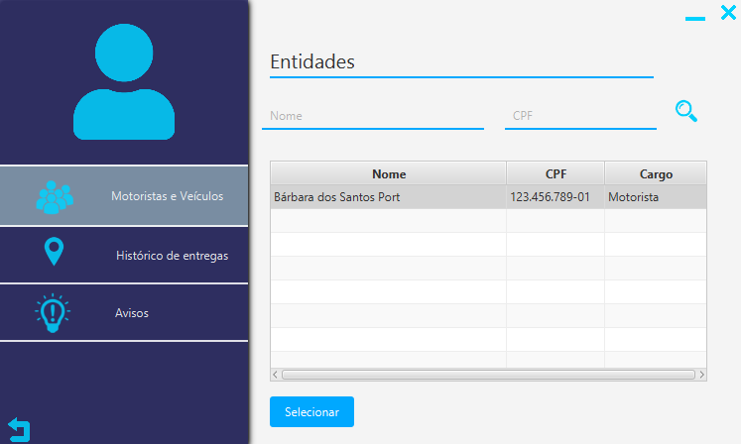

E assim segue, nesse princípio se chega-se em outras telas.

Funções do supervisor

No geral, a função do supervisor é de se manter atualizado sobre os status dos motoristas, o segundo mencionado envia para o aplicativo as informações da viagem e o primeiro mencionado fica encarregado de se manter atualizado sobre elas. Porém o supervisor tem outras funções dentro do aplicativo, ele pode fazer a atualização ou correções de informações dos motoristas, veículos ou das viagens. Também recebe avisos e mensagens dos motoristas, caso necessário.

Visualização das entidades cadastradas

Para a visualização das entidades cadastradas (motoristas e veículos), é necessário clicar na primeira opção na barra lateral, onde está escrito “Motoristas e Veículos”, e em seguida clicar em umas dessas opções: “Veja todos os motoristas no sistema e suas informações” ou “Visualize os veículos cadastrados e altere as suas informações” dependendo de qual a intenção do usuário. A seguir mostra uma imagem para visualizar como encontrará o programa e os botões anteriormente mencionados. Este processo resultará na listagem das entidades solicitadas.



Edição de informações

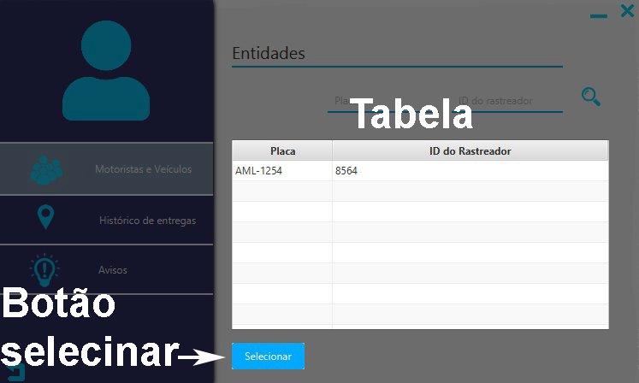Ao seguir os procedimentos acima, resultará em uma das telas abaixo:

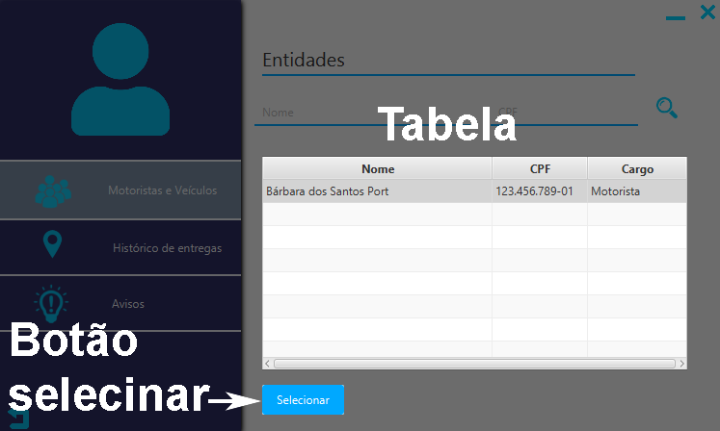

Assim, deve-se selecionar uma das entidades dentro da tabela e clicar no botão “selecionar” na parte inferior da tela do programa. Será exibido todas as informações da entidade selecionada anteriormente, como na figura a seguir, ou similar a ela:



Na parte inferior da tela do programa está o botão de alterar informações nomeado como “Editar”, que irá liberar a adição das informações da entidade escolhida. Após a atualização das informações e clicar no botão “Salvar, o usuário deverá colocar a própria senha para confirmar a atualização dos dados, ou no caso de desistência, poderá apertar o botão “Descartar” e voltar as informações já informadas. Também há uma tela de edição das entregas e informações para cadastro de um novo motorista, porém serão tratados adiante.

Solicitação de cadastro

É importante ressaltar que o usuário “Supervisor” não tem permissão de cadastrar motoristas, caso haja necessidade, ela deverá ser requisitada ao “Administrador” através da “solicitação de cadastro”, o segundo mencionado receberá a solicitação e fará o cadastro. Para isso, deve-se seguir as seguintes etapas: Clicar em “Motoristas e Veículos” na barra lateral e em seguida clicar em “Solicite aos administradores o registro de novos motoristas”.

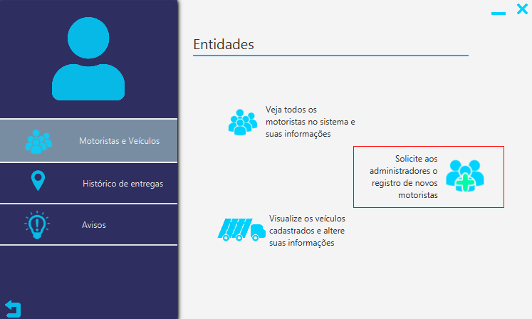

Em seguida, preencher as informações do novo motorista, e elas serão repassadas para o administrador. Elas serão exibidas e poderão ser verificadas na página de “Avisos” que será abordada à frente. A imagem abaixo mostra como será encontrada o pedido de cadastro.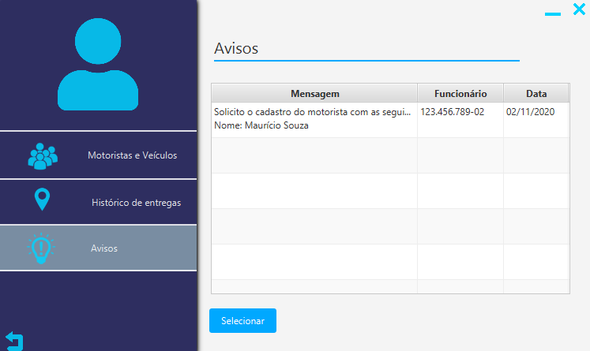

Histórico de entregas

O histórico de entregas faz o demonstrativo da situação e progresso dos motoristas, mostrando as atuais e as já ocorridas. Essa é a principal tela do usuário “Supervisor”. Nessa tela pode ser alterado as informações das entregas atuais caso necessário. Na imagem abaixo, é mostrada a tabela, que terá várias informações, podendo selecionar uma delas para ser feita uma edição nas informações caso necessário.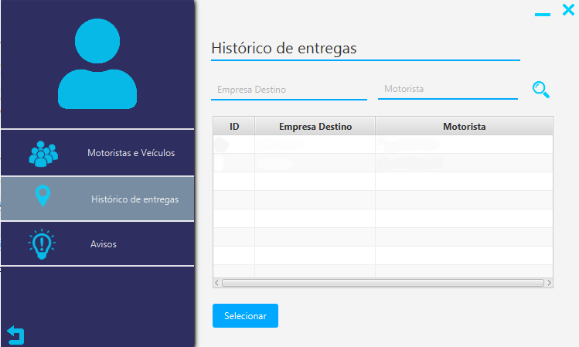

Tela de avisos

A tela de avisos contém informações importantes sobre o aguardo de cadastros e notícias dos motoristas em viagem, é necessário atenção nessa função pois o motorista pode ter avisos importantes. Para a visualização dos avisos, precisa somente clicar em “Avisos” na tela lateral do aplicativo como mostrado na figura a seguir.